2013年全国统一高考化学试卷（新课标Ⅰ）
一、选择题
1．（6分）化学无处不在，与化学有关的说法不正确的是（ ）
A．侯氏制碱法的工艺过程中应用了物质溶解度的差异
B．可用蘸浓盐酸的棉棒检验输送氨气的管道是否漏气
C．碘是人体必需微量元素，所以要多吃富含高碘酸的食物
D．黑火药由硫磺、硝石、木炭三种物质按一定比例混合制成
2．（6分）香叶醇是合成玫瑰香油的主要原料，其结构简式如图所示：下列有关香叶醇的叙述正确的是（ ）
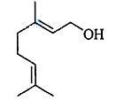
A．香叶醇的分子式为C₁₀H₁₈O
B．不能使溴的四氯化碳溶液褪色
C．不能使酸性高锰酸钾溶液褪色
D．能发生加成反应不能发生取代反应
3．（6分）短周期元素W、X、Y、Z的原子序数依次增大，其简单离子都能破坏水的电离平衡的是（ ）
A．W^{2﹣}、X⁺ B．X⁺、Y³⁺ C．Y³⁺、Z^{2﹣} D．X⁺、Z^{2﹣}
4．（6分）银制器皿日久表面会逐渐变黑，这是生成了Ag₂S的缘故．根据电化学原理可进行如下处理：在铝质容器中加入食盐溶液，再将变黑的银器浸入该溶液中，一段时间后发现黑色会褪去．下列说法正确的是（ ）
A．处理过程中银器一直保持恒重
B．银器为正极，Ag₂S被还原生成单质银
C．该过程中总反应为2Al+3Ag₂S═6Ag+Al₂S₃
D．黑色褪去的原因是黑色Ag₂S转化为白色AgCl
5．（6分）已知K_{sp}（AgCl）=1.56×10^{﹣10}，K_{sp}（AgBr）=7.7×10^{﹣13}，K_{sp}（Ag₂CrO₄）=9.0×10^{﹣12}．某溶液中含有Cl﹣、Br﹣和CrO₄^{2﹣}浓度均为0.010mol•L^{﹣1}，向该溶液中逐滴加入0.010mol•L^{﹣1}的AgNO₃溶液时，三种阴离子产生沉淀的先后顺序为（ ）
A．Cl﹣、Br﹣、CrO₄^{2﹣} B．CrO₄^{2﹣}、Br﹣、Cl﹣
C．Br﹣、Cl﹣、CrO₄^{2﹣} D．Br﹣、CrO₄^{2﹣}、Cl﹣
6．（6分）分子式为C₅H₁₀O₂的有机物在酸性条件下可水解为酸和醇，若不考虑立体异构，这些酸和醇重新组合可形成的酯共有（ ）
A．28种 B．32种 C．40种 D．48种
7．（6分）下列实验中，所采取的分离方法与对应原理都正确的是（ ）
选项 | 目的 | 分离方法 | 原理
A | 分离溶于水中的碘 | 乙醇萃取 | 碘在乙醇中的溶解度较大
B | 分离乙酸乙酯和乙醇 | 分液 | 乙酸乙酯和乙醇的密度不同
C | 除去KNO₃固体中混杂的NaCl | 重结晶 | NaCl在水中的溶解度很大
D | 除去丁醇中的乙醚 | 蒸馏 | 丁醇与乙醚的沸点相差较大
A．A B．B C．C D．D

三、非选择题（包括必考题和选考题两部分．第22题～第32题为必考题，每个试题考生都必须作答．第33题～第40题为选考题，考生根据要求作答）
8．（13分）醇脱水是合成烯烃的常用方法，实验室合成环己烯的反应和实验装置如图所示．可能用到的有关数据如下：
 | 相对分子质量 | 密度/（g•cm^{﹣3}） | 沸点/℃ | 溶解性
环己醇 | 100 | 0.9618 | 161 | 微溶于水
环己烯 | 82 | 0.8102 | 83 | 难溶于水
合成反应：
在a中加入20g环己醇和2小片碎瓷片，冷却搅动下慢慢加入1mL浓硫酸．b中通入冷却水后，开始缓慢加热a，控制馏出物的温度不超过90℃．
分离提纯：
反应粗产物倒入分液漏斗中分别用少量5%碳酸钠溶液和水洗涤，分离后加入无水氯化钙颗粒，静置一段时间后弃去氯化钙．最终通过蒸馏得到纯净环己烯10g．
回答下列问题：
（1）装置b的名称是 ．
（2）加入碎瓷片的作用是 ；如果加热一段时间后发现忘记加瓷片，应该采取的正确操作是 （填正确答案标号）．
A．立即补加 B．冷却后补加 C．不需补加 D．重新配料
（3）本实验中最容易产生的副产物的结构简式为 ．
（4）分液漏斗在使用前须清洗干净并 ；在本实验分离过程中，产物应该从分液漏斗的 （填“上口倒出”或“下口放出”）．
（5）分离提纯过程中加入无水氯化钙的目的是 ．
（6）在环己烯粗产物蒸馏过程中，不可能用到的仪器有 （填正确答案标号）．
A．蒸馏烧瓶 B．温度计 C．吸滤瓶 D．球形冷凝管 E．接收器
（7）本实验所得到的环己烯产率是 （填正确答案标号）．
A.41% B.50% C.61% D.70%
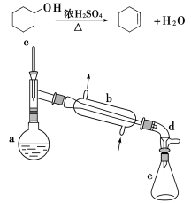
9．（15分）锂离子电池的应用很广，其正极材料可再生利用．某锂离子电池正极材料有钴酸锂（LiCoO₂）、导电剂乙炔黑和铝箔等．充电时，该锂离子电池阴极发生的反应为6C+xLi⁺+xe﹣═Li_{x}C₆．现欲利用以下工艺流程回收正极材料中的某些金属资源（部分条件未给出）．
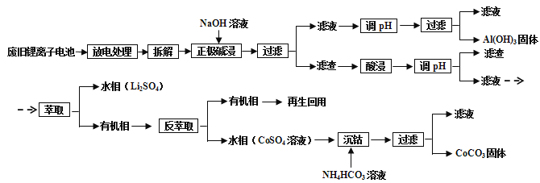
回答下列问题：
（1）LiCoO₂中，Co元素的化合价为 ．
（2）写出“正极碱浸”中发生反应的离子方程式 ．
（3）“酸浸”一般在80℃下进行，写出该步骤中发生的所有氧化还原反应的化学方程式 ；可用盐酸代替H₂SO₄和H₂O₂的混合液，但缺点是 ．
（4）写出“沉钴”过程中发生反应的化学方程式 ．
（5）充放电过程中，发生LiCoO₂与Li_{1﹣x}CoO₂之间的转化，写出放电时电池反应方程式 ．
（6）上述工艺中，“放电处理”有利于锂在正极的回收，其原因是 ．在整个回收工艺中，可回收到的金属化合物有 （填化学式）．
10．（15分）二甲醚（CH₃OCH₃）是无色气体，可作为一种新型能源．由合成气（组成为H₂、CO和少量的CO₂）直接制备二甲醚，其中的主要过程包括以下四个反应：
甲醇合成反应：
（Ⅰ）CO（g）+2H₂（g）═CH₃OH（g）△H₁=﹣90.1kJ•mol^{﹣1}
（Ⅱ）CO₂（g）+3H₂（g）═CH₃OH（g）+H₂O（g）△H₂=﹣49.0kJ•mol^{﹣1}
水煤气变换反应：
（Ⅲ）CO（g）+H₂O（g）═CO₂（g）+H₂ （g）△H₃=﹣41.1kJ•mol^{﹣1}
二甲醚合成反应：
（Ⅳ）2CH₃OH（g）═CH₃OCH₃（g）+H₂O（g）△H₄=﹣24.5kJ•mol^{﹣1}
回答下列问题：
（1）Al₂O₃是合成气直接制备二甲醚反应催化剂的主要成分之一．工业上从铝土矿制备较高纯度Al₂O₃的主要工艺流程是 （以化学方程式表示）．
（2）分析二甲醚合成反应（Ⅳ）对于CO转化率的影响 ．
（3）由H₂和CO直接制备二甲醚（另一产物为水蒸气）的热化学方程式为 ．根据化学反应原理，分析增加压强对直接制备二甲醚反应的影响 ．
（4）有研究者在催化剂（含Cu﹣Zn﹣Al﹣O和Al₂O₃）、压强为5.0MPa的条件下，由H₂和CO直接制备二甲醚，结果如图所示．其中CO转化率随温度升高而降低的原因是 ．
（5）二甲醚直接燃料电池具有启动快、效率高等优点，其能量密度高于甲醇直接燃料电池（5.93kW•h•kg^{﹣1}）．若电解质为酸性，二甲醚直接燃料电池的负极反应为 ，一个二甲醚分子经过电化学氧化，可以产生 个电子的能量；该电池的理论输出电压为1.20V，能量密度E= （列式计算．能量密度=电池输出电能/燃料质量，1kW•h=3.6×10⁶J）．
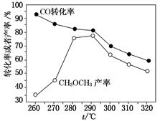
11．（15分）[化学﹣选修2：化学与技术]
草酸（乙二酸）可作还原剂和沉淀剂，用于金属除锈、织物漂白和稀土生产．一种制备草酸（含2个结晶水）的工艺流程如下：
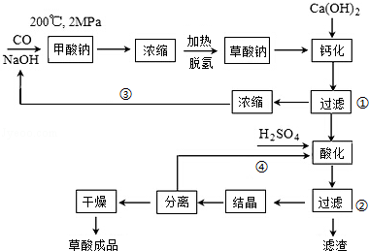
回答下列问题：
（1）CO和NaOH在一定条件下合成甲酸钠、甲酸钠加热脱氢的化学反应方程式分别为 、 ．
（2）该制备工艺中有两次过滤操作，过滤操作①的滤液是 ，滤渣是 ；过滤操作②的滤液是 和 ，滤渣是 ．
（3）工艺过程中③和④的目的是 ．
（4）有人建议甲酸钠脱氢后直接用硫酸酸化制备草酸．该方案的缺点是产品不纯，其中含有的杂质主要是 ．
（5）结晶水合草酸成品的纯度用高锰酸钾法测定．称量草酸成品0.250g溶于水中，用0.0500mol•L^{﹣1}的酸性KMnO₄溶液滴定，至粉红色不消褪，消耗KMnO₄溶液15.00mL，反应的离子方程式为 ；列式计算该成品的纯度 ．
12．（15分）[化学﹣选修3：物质结构与性质]
硅是重要的半导体材料，构成了现代电子工业的基础．请回答下列问题：
（1）基态Si原子中，电子占据的最高能层符号为 ，该能层具有的原子轨道数为 、电子数为 ．
（2）硅主要以硅酸盐、 等化合物的形式存在于地壳中．
（3）单质硅存在与金刚石结构类似的晶体，其中原子与原子之间以 相结合，其晶胞中共有8个原子，其中在面心位置贡献 个原子．
（4）单质硅可通过甲硅烷（SiH₄）分解反应来制备．工业上采用Mg₂Si和NH₄Cl在液氨介质中反应制得SiH₄，该反应的化学方程式为 ．
（5）碳和硅的有关化学键键能如下所示，简要分析和解释下列有关事实：
化学键 | C﹣C | C﹣H | C﹣O | Si﹣Si | Si﹣H | Si﹣O
键能/（kJ•mol^{﹣1}） | 356 | 413 | 336 | 226 | 318 | 452
①硅与碳同族，也有系列氢化物，但硅烷在种类和数量上都远不如烷烃多，原因是 ．
②SiH₄的稳定性小于CH₄，更易生成氧化物，原因是 ．
（6）在硅酸盐中，SiO四面体（如下图（a））通过共用顶角氧离子可形成岛状、链状、层状、骨架网状四大类结构型式．图（b）为一种无限长单链结构的多硅酸根，其中Si原子的杂化形式为 ，Si与O的原子数之比为 ，化学式为 ．
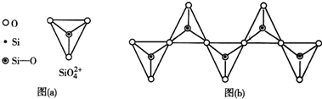
13．（15分）[化学﹣选修5：有机化学基础]
査尔酮类化合物G是黄酮类药物的主要合成中间体，其中一种合成路线如下：
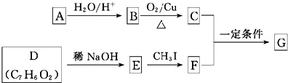
已知以下信息：
①芳香烃A的相对分子质量在100～110之间，1mol A充分燃烧可生成72g水．
②C不能发生银镜反应．
③D能发生银镜反应、可溶于饱和Na₂CO₃溶液、核磁共振氢谱显示有4种氢．
④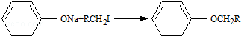
⑤RCOCH₃+RˊCHORCOCH=CHRˊ
回答下列问题：
（1）A的化学名称为 ．
（2）由B生成C的化学方程式为 ．
（3）E的分子式为 ，由E生成F的反应类型为 ．
（4）G的结构简式为 ．
（5）D的芳香同分异构体H既能发生银镜反应，又能发生水解反应，H在酸催化下发生水解反应的化学方程式为 ．
（6）F的同分异构体中，既能发生银镜反应，又能与FeCl₃溶液发生显色反应的共有 种，其中核磁共振氢谱为5组峰，且峰面积比为2：2：2：1：1的为 （写结构简式）．

